Отчет о работе Центра «Точка роста»
МБОУ «Ленино-Кокушкинская средняя общеобразовательная школа»
за II четверть 2024-2025 учебного года

Во II четверти в Центре «Точка роста» в рамках реализации общеобразовательных программ, программ дополнительного образования и курсов внеурочной деятельности естественно-научной и технологической направленностей была проведена следующая работа:
- На занятиях дополнительного образования «Вертуальная реальность» и «Роботы» учащиеся продолжили конструировать простые механизмы с применение разных типов соединения и передач.

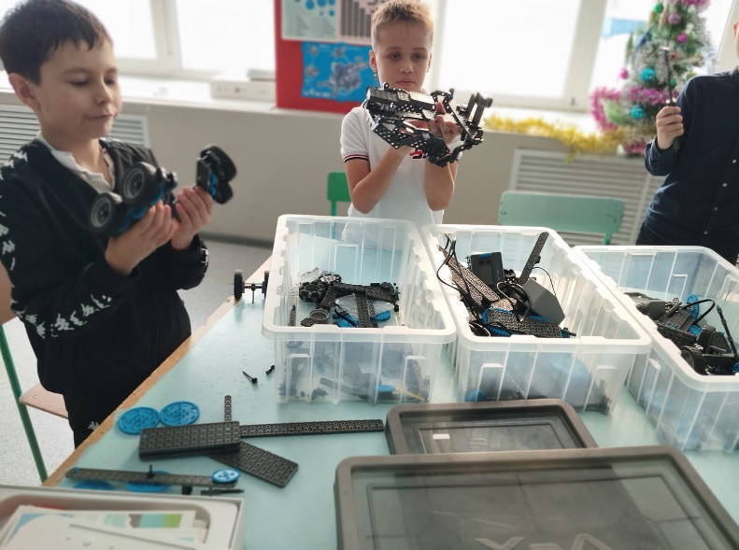
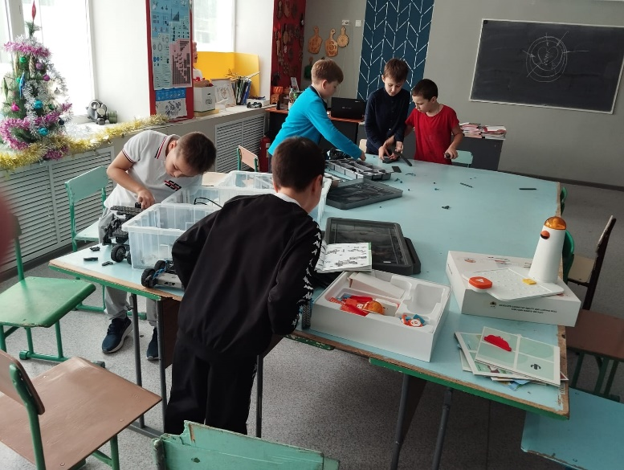

Во 2 четверти ребята учились водить и парковать машину на парковке.
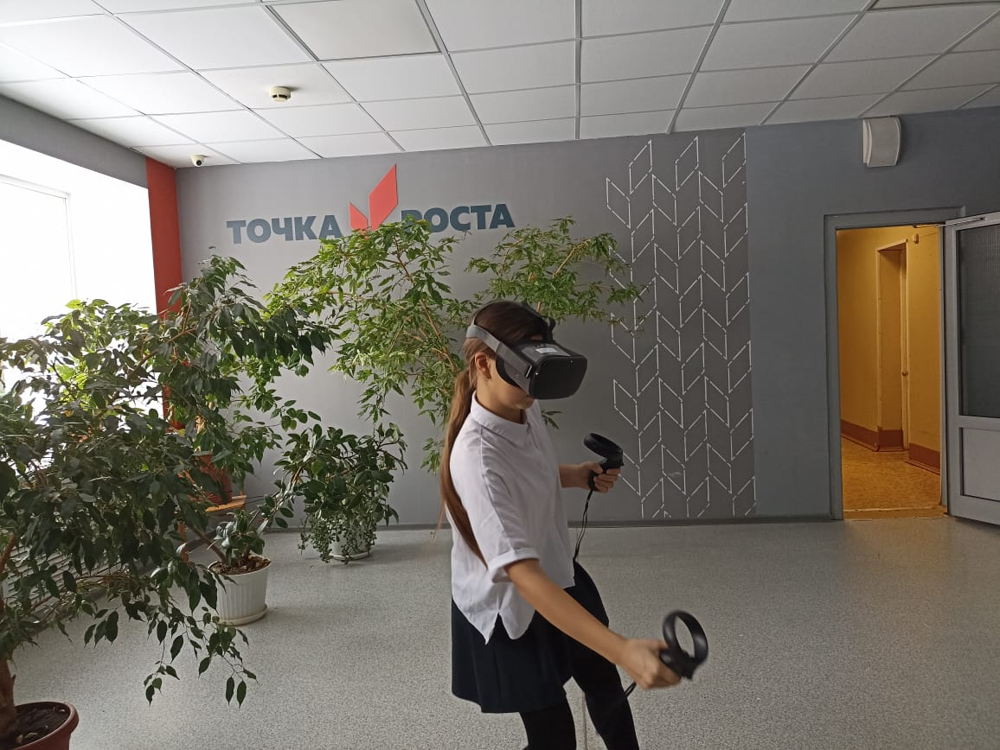
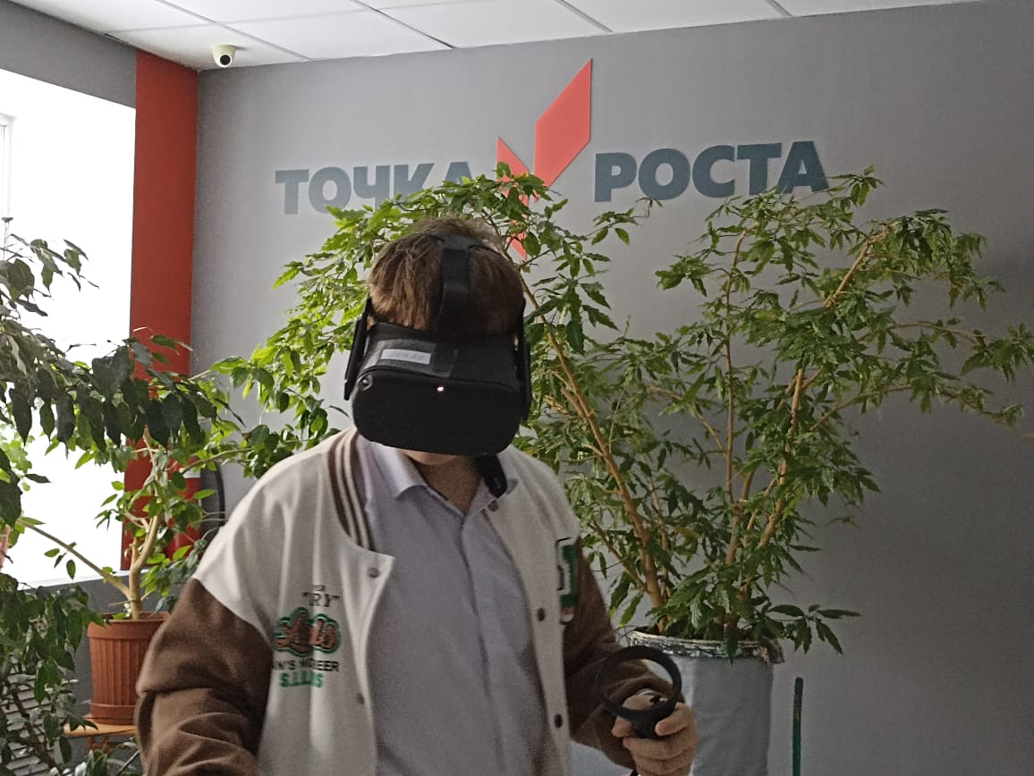

На занятиях внеурочной деятельности в 1 классах изучают основы программирования роботов в среде программирования.

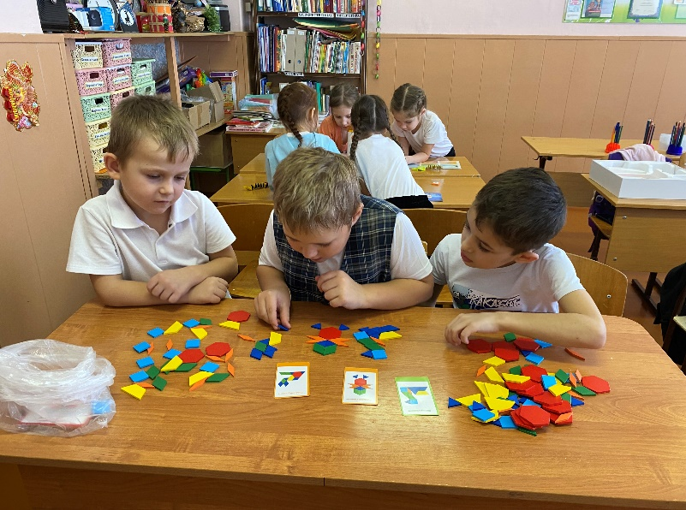
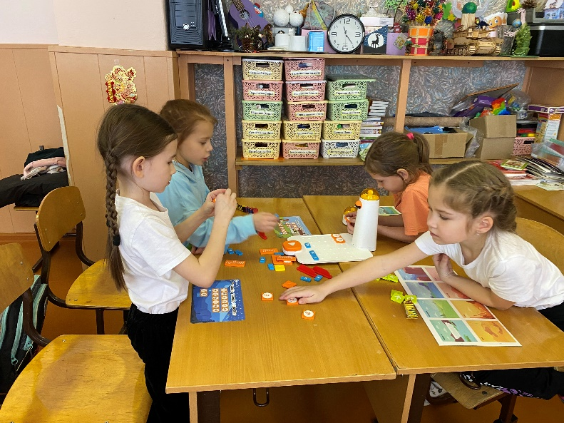

С использованием оборудования Центра проводятся уроки ОБЗР, курсы внеурочной деятельности, занятия дополнительного образования.
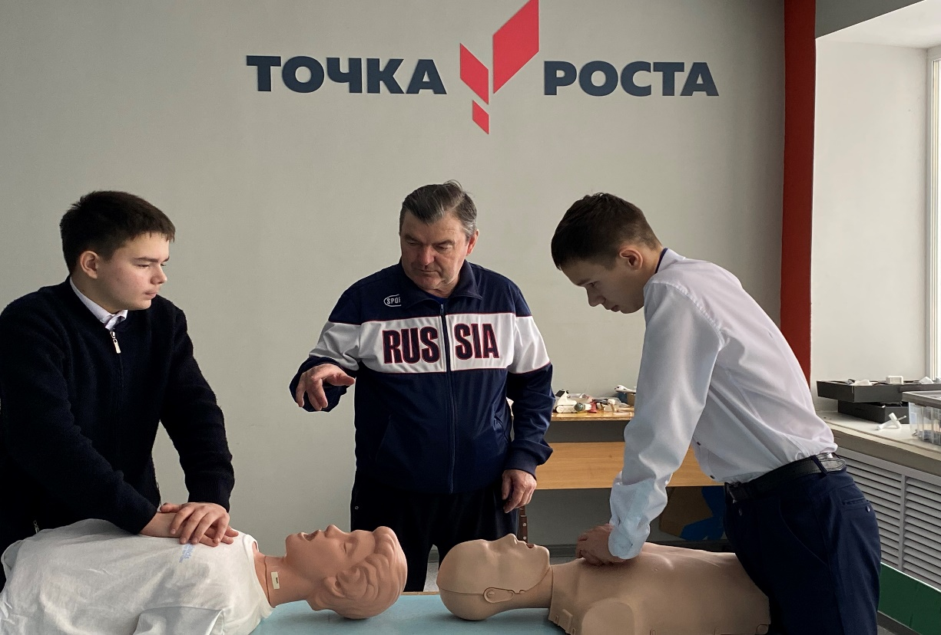

На занятиях естественно-научной направленности кружка «Физический эксперимент» обучающиеся 9 классов знакомились с видами энергии, ее альтернативными источниками, изучали законы динамики, также отрабатывали навыки решения задач повышенного уровня сложности, работали над индивидуальными и групповыми творческими проектами.

На занятиях кружка «Шахматы» для обучающиеся 1-4 классов создавались условия для достижения необходимого социального опыта, развитие интеллектуальных способностей, творческого потенциала.
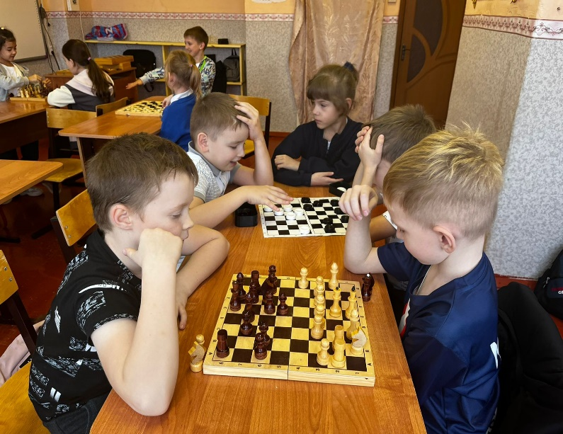
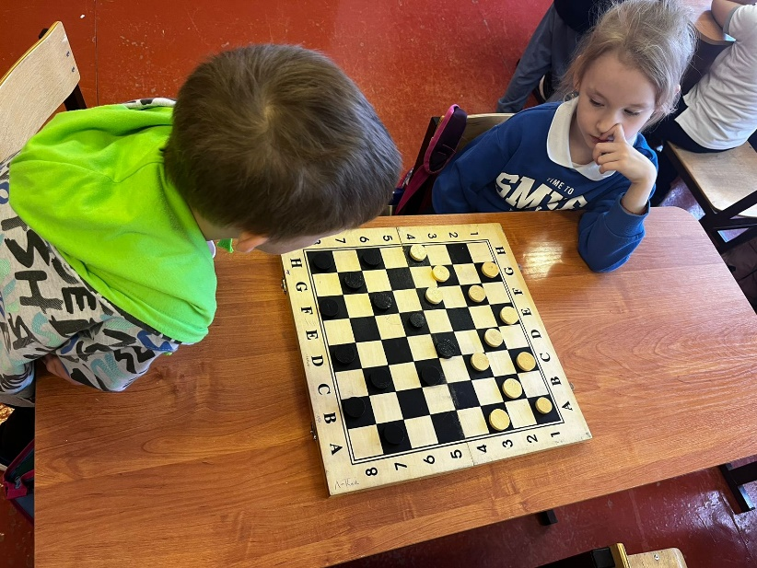

Педагоги используют оборудование Центра в образовательных целях: демонстрация видеофильмов, видеоуроков.
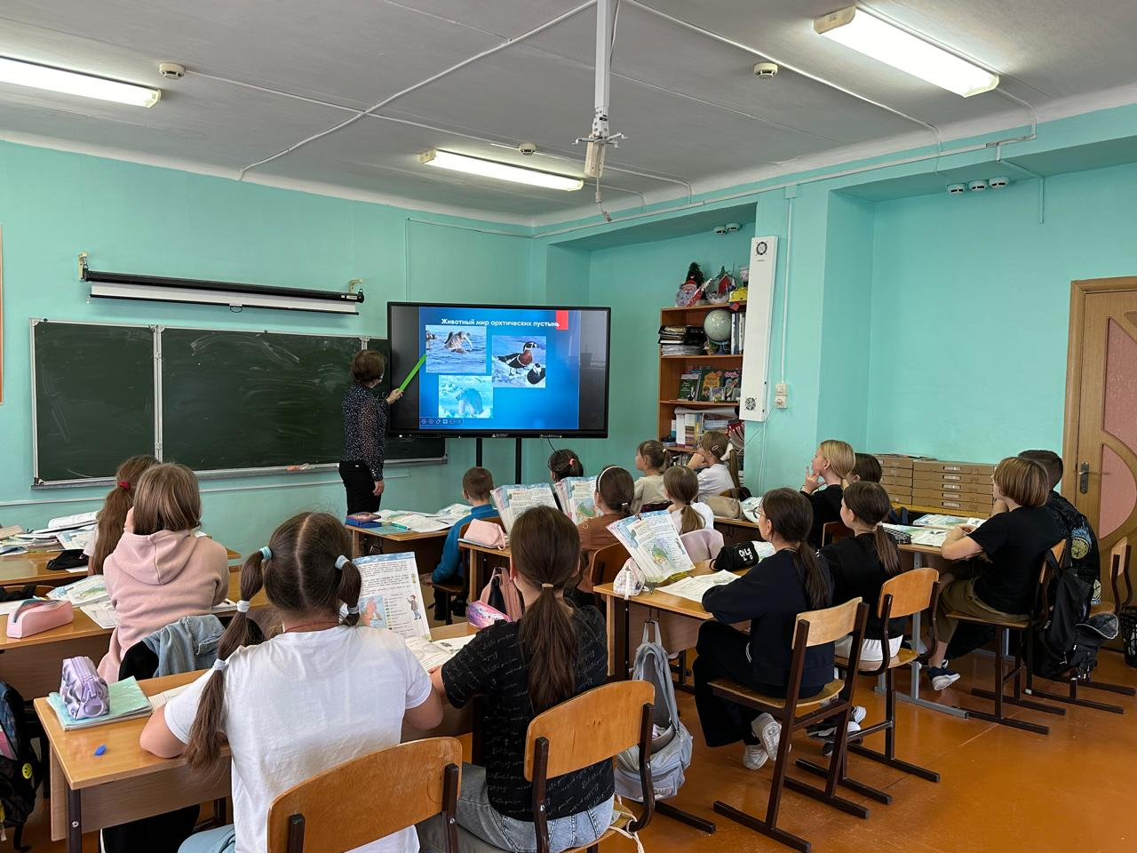

В кабинете центра проходят занятия по внеурочной деятельности. Согласно плану работы, учащиеся 4а класса в предверии Новогодних каникул провели акцию «Безопасная зимняя дорога» для учащихся 1-х классов.
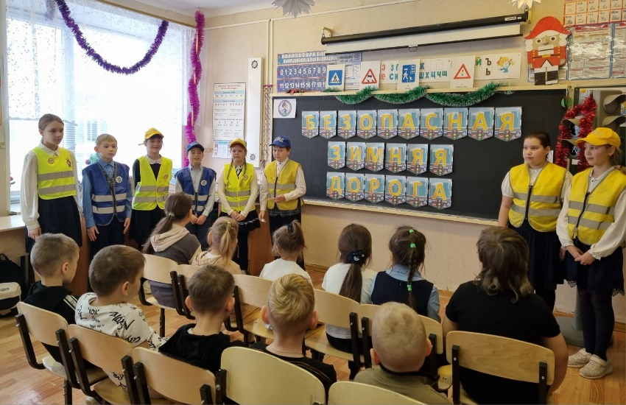
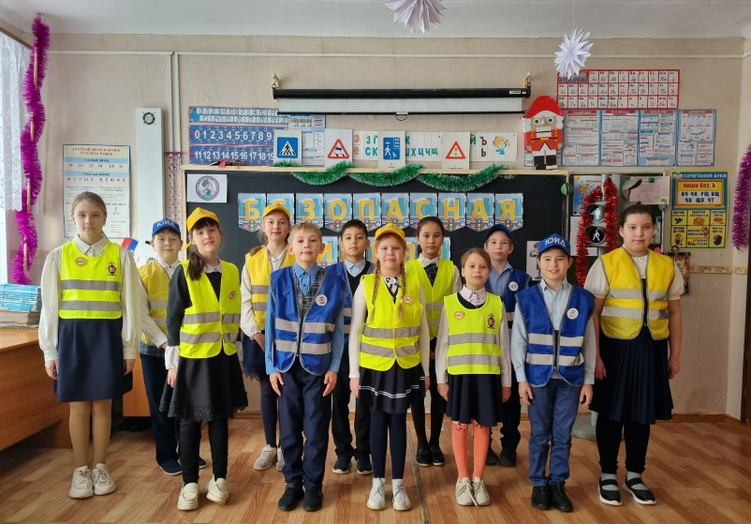

Урок Цифры – это уникальный образовательный проект, который даёт возможность школьникам развивать навыки и компетенции.
Для учащихся 1Б класса Хайреева А.Н. провела урок Цифры «Код города: технологии в движении». Помогли героям встретить Новый год в кругу семьи: разгадали код города с помощью графов, венгерского алгоритма и искусственного интеллекта!
